**PRODUIT DE CONVOLUTION N°3**

clc

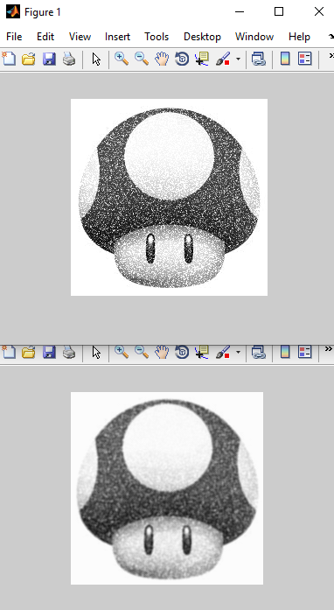

clear all

close all

I = imread('pic.bmp');

[X, Y]=size(I);

bruit=uint8(90*randn(X,Y));

I=I+bruit;

figure(1), imshow(I);

h=[0 0 5 0 0;0 11 16 11 0;5 16 24 16 5;0 11 16 11 0;0 0 5 0 0];

%Masque doit être toujours impaire 3*3 ou 5*5 ou 7*7

h=h/sum(sum(h));

Im=imfilter(I, h'); %matrice h transposé et puisque h et symétrique

en peut écrire seulement h mais il faut respecter la norme

figure(2), imshow(Im);

% Filtre rapide qui garde la même taille (Convolution optimiser pour

% filtrage)

% La taille des deux images reste toujours la même I=Im= 225 255